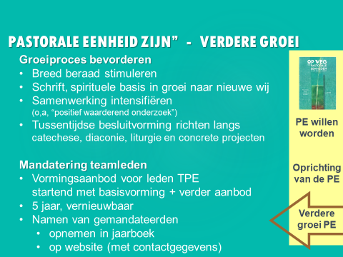
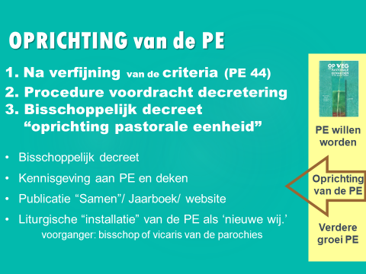
Info over basisvorming lid TPE

Inhoud van de 3avonden
We beginnen en eindigen elke avond met gebed. Immers, ons vertrek- en eindpunt is Jezus Christus. We onderbreken regelmatig het inhoudelijk werk met een reflectie over hoe wij als begeleiders van de avonden leiding geven. Mogelijk helpt het de toehoorders om na te denken over hun eigen leiderschap.
bijeenkomst 1
Parochie => PE: Visieweg in ons bisdom (inleiding + oefening)
Kerk zijn, Kerk worden: Waartoe? – inleiding + groepsgesprek + kort plenum
Helicopterview over het bisdom: wie werkt daar waarvoor?
bijeenkomst 2
leiding geven Filmpje + vraag ter overweging + kort plenum
Zending, opdracht: Samenstelling, grootte, Rollen en verantwoordelijkheden
De dienst van de leiding:
- herderschap en synodaliteit wat bedoelt onze Kerk daarmee?
- ons kerkvolk: sociaalwetenschappelijke kijk + gevolgen voor leiderschap en organisatie
bijeenkomst 3
Een bijzondere vorm van samen gedragen leiderschap: vergaderen….
Projectwerking(inleiding + oefening)
volgende stap (drie geloofsgesprekken + jaarlijkse (dekenale) denkdag)

Data:
6, 20 febr en 5 ma telkens van 19.30 tot 22.00u

In de loop van volgend werkjaar

